

Table de matières

**Introduction3**

**Rappel de l’énoncé3**

Organisation3

Livrables4

Matériel et logiciels à disposition4

Description de l’application4

**Méthodologie4**

“Modèle en cascade”5

**Planification4**

Diagramme de Gantt (prévisionnel)5

Diagramme de Gantt (effectif)5

**Maquettage4**

Visiteur5

Utilisateur5

Administrateur5

**Généralités concernant l’implémentation4**

Base de données5

Structure du projet5

Classes (PHP)5

**Analyse des fonctionnalités majeures4**

**Plan de test et tests4**

**Conclusion4**

**Annexes4**

Type chapter title (level 3)6

**Introduction**

Ce document est un rapport présentant différents aspects de la conception du projet **tournamentManager.** Ce projet a été réalisé dans le cadre du Travail pratique individuel (TPI) durant la session de mai 2021. Il a pour but de valider mes compétences acquises pendant la formation « Informaticien CFC » dispensée par l’école informatique du Centre de Formation Professionnelle et Technique (CFPT) au Petit-Lancy.

**tournamentManager** est une application web qui permet à un utilisateur lambda de s’inscrire et de participer à des tournois eSports selon le système de tournoi suisse. Il a aussi la possibilité de consulter les résultats des différents tournois. Un utilisateur admin ne peut pas s’inscrire à un tournoi, cependant en tant qu’administrateur il peut créer de nouveaux tournois, supprimer des tournois et gérer les tournois en cours.

**Rappel de l’énoncé**

*Les informations suivantes sont extraites du cahier des charges du TPI.*

**Organisation**

|  |
| --- |
| **Élève** |
| Iliya Saroukhanian  <iliya.srkhn@eduge.ch> |

|  |
| --- |
| **Maître d’apprentissage** |
| Dominique Aigroz  <dominique.aigroz@edu.ge.ch> |

|  |  |
| --- | --- |
| **Experts** | |
| Pascal Court  <pascal.court@skyguide.ch> | Daniel Vanini  <daniel.vanini@skyguide.ch> |

**Livrables**

Pour les experts et le formateur par e-mail :

* Planning détaillé du projet
* Rapport du projet contenant le code source du projet au format PDF
* Journal de bord
* Résume du TPI (1 page A4)

Pour le formateur uniquement :

* L’accès au repository distant du projet avec les droits de « clonage »
* Un README explicitant l’installation du projet en local
* Un dump de la base de données contenant la structure ainsi qu’un set de données.

**Matériels et logiciels à disposition**

* Un PC standard école avec Windows 10, 2 écrans.
* Serveur Web et SGBD à choix (WAMP, LAMP, Laragon, MySQL Workbench, phpMyAdmin et autres...).
* IDE à choix (VSCode, NetBeans, PHPStorm et autres…).
* Outil de versionnage de code (Git, avec dépôt distant sur GitHub)
* Navigateur web (Google Chrome, Mozilla Firefox).
* Logiciel de création de maquettes d’interfaces utilisateur (Balsamiq Wireframes).
* Outils de bureautique (MS Word, Excel, PowerPoint).
* L’étudiant est autorisé à utiliser son matériel au besoin.

**Description de l’application**

Le site de gestion des tournois du jeu K permet de :

* Gérer les tournois ; création, modification et suppression
* Renseigner les résultats des matchs
* Suivre les résultats des tournois en cours ou passé
* S’inscrire en tant que joueur à un tournoi

**Méthodologie**

**« Modèle en cascade »**

Pour planifier mon projet de TPI, j’ai utilisé le **modèle en cascade** qui m’a été demandée par mon maître d’apprentissage. Les 2 premières étapes de cette méthodologie ont été réalisé par mes experts et mon maître d’apprentissage.

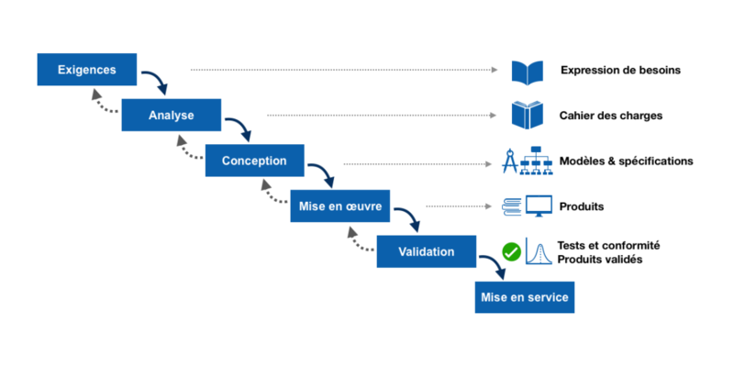

1. **Exigences :** Les exigences font l’objet d’une expression des besoins, cette étape a été réalisée lorsque mon maître d’apprentissage m’a demandé dans quel domaine je désirais réaliser mon TPI.
2. **Analyse :** Par la suite, les exigences sont analysées pour établir un cahier des charges fonctionnel, cette étape a été réalisée par mon maître d’apprentissage et validée par les experts.
3. **Conception :** Le produit est conçu et spécifié de sorte à ce que l’on puisse le réaliser. J’ai réalisé cette étape lors de la planification du projet.
4. **Mise en œuvre :** Le produit est réalisé sur la base des spécifications, j’ai réalisé cette étape lors du développement de l’application web en suivant le planning réalisé au préalable.
5. **Validation :** Le produit est testé et vérifié. Sa conformité aux exigences est validée. Cette étape sera réalisée une fois que mon TPI sera rendu et corrigé pour vérifier sa conformité aux exigences.
6. **Mise en service :** Le produit est installé, les préparatifs pour sa mise en service sont organisés, puis le produit passe en phase d’utilisation. Malheureusement, cette étape ne sera pas réalisée dans la cadre du TPI car une fois que le projet a été présenté durant la défense oral, le projet touche à sa fin.

**Planification**

**Diagramme de Gantt (prévisionnel)**



**Maquettage**

Ci-dessous, sont présentées les maquettes des différentes interfaces utilisateurs. L’application comporte 3 niveaux d’accès :

1. Visiteur
2. Utilisateur (Joueur)
3. Administrateur (K-Admin)

**Visiteur**

* 1. **Accueil**

La maquette ci-dessous représente la page d’accueil du site comme elle se le présente à un visiteur qui n’est pas connecté. Elle répertorie tous les tournois (passés, en cours, futurs) ainsi qu’elle dispose en haut de la page d’un système de filtrage. Si le visiteur décide de voir le détail d’un tournoi, il sera redirigé vers la page de connexion.

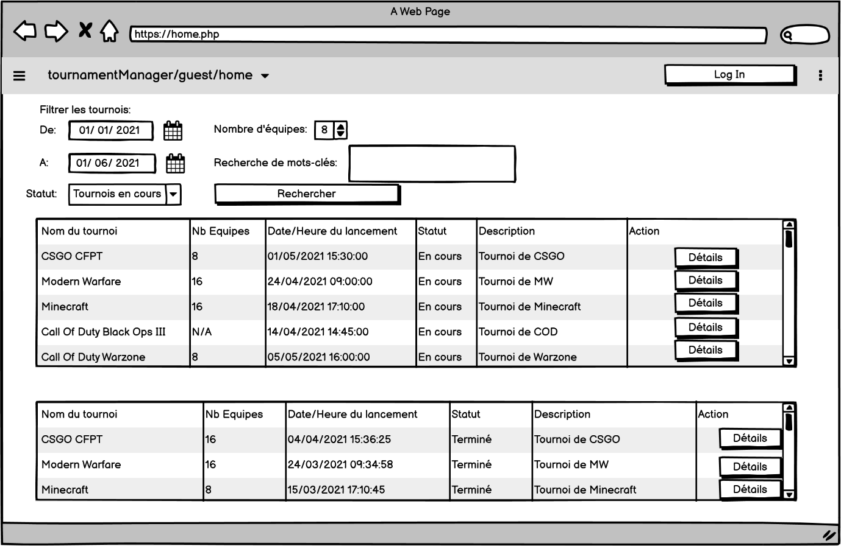

* 1. **Log In**

Vu que le site ne dispose pas de fonctionnalité de création de compte (voir l’énoncé), la page d’authentification va rester simple est conventionnelle. Le premier champ du formulaire correspond à l’e-mail de l’utilisateur. Le second est le mot de passe choisi par l’utilisateur. Finalement le bouton en bas du formulaire permet de se connecter si les informations remplies dans le formulaire sont correctes. Si elles le sont, l’utilisateur sera redirigé vers la page d’accueil. Si, au contraire, la connexion échoue pour quelconques raisons, un message d’erreur s’affichera en haut du formulaire.

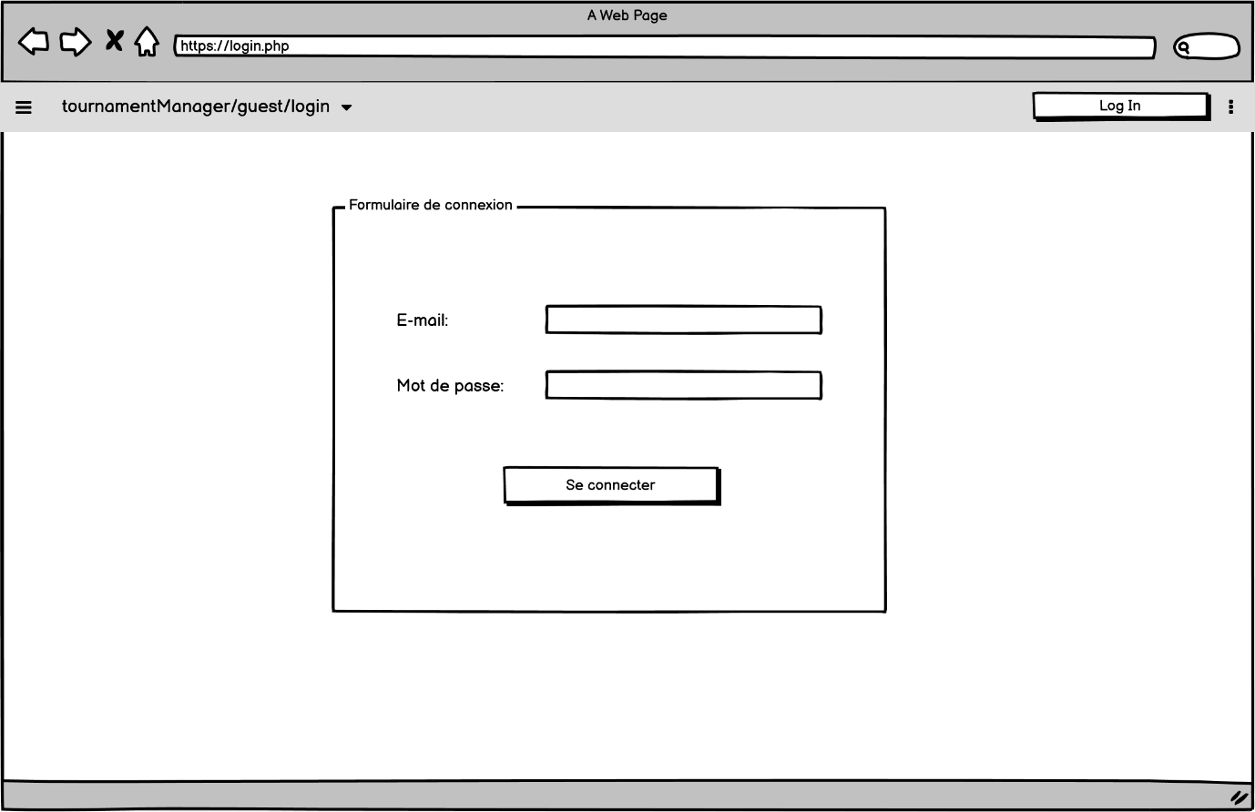

**Utilisateur (Joueur)**

* 1. **Accueil**

Comme je l’ai explicité précédemment, cette page contient l’historique de tous les tournois passés, en cours et futurs avec un système de filtrage. La seule différence avec la même page pour un visiteur lambda est que l’utilisateur, en l’occurrence le joueur, a la possibilité de voir le détail de chaque tournoi en appuyant sur le bouton détail d’une ligne du tableau.

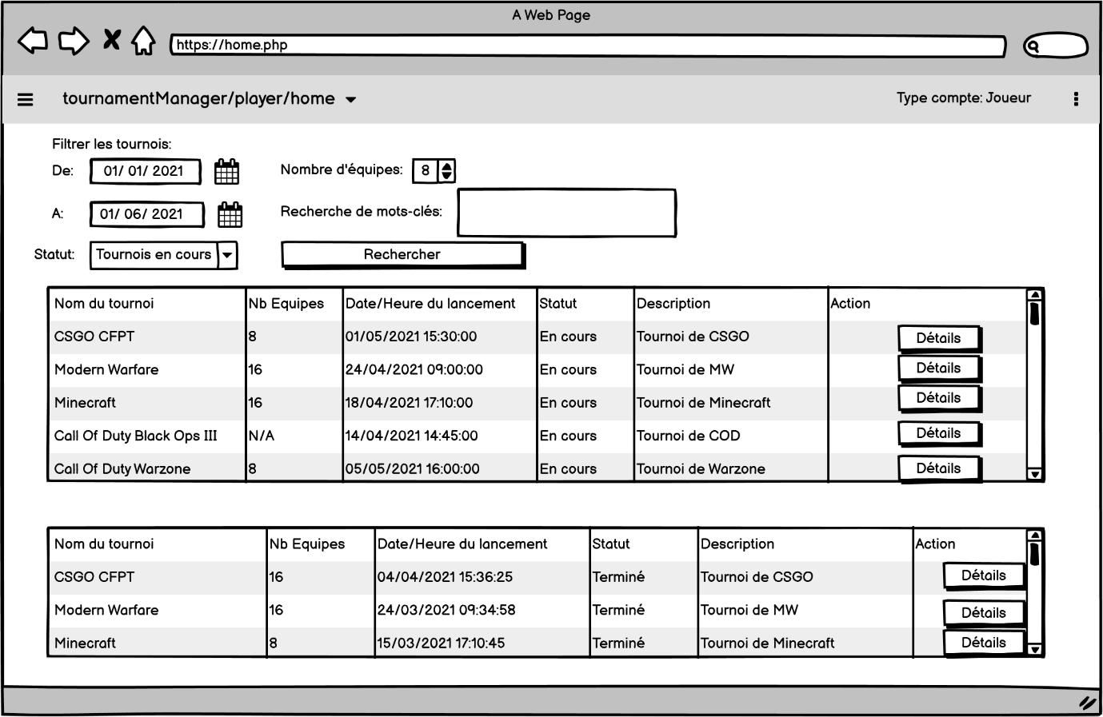

* 1. **Détail d’un tournoi**

Dans la maquette ci-dessous, on peut voir le détail d’un tournoi en cours. On peut voir en haut à gauche du fieldset « CSGO CFPT », la ronde actuelle du tournoi, ainsi que le nombre d’équipes qui participent au tournoi. La ligne suivante montre quelles équipes s’affrontent / vont s’affronter. La dernière ligne qui elle-même se trouve à l’intérieur de son propre fieldset « Résultat intermédiaire », montre les résultats de tous les matches de chaque ronde. Dans le cas représenté ci-dessous, uniquement une ronde s’est écoulée donc pour un tournoi de 8 équipes on a 4 matches en première ronde, 4 vainqueurs et 4 perdants.

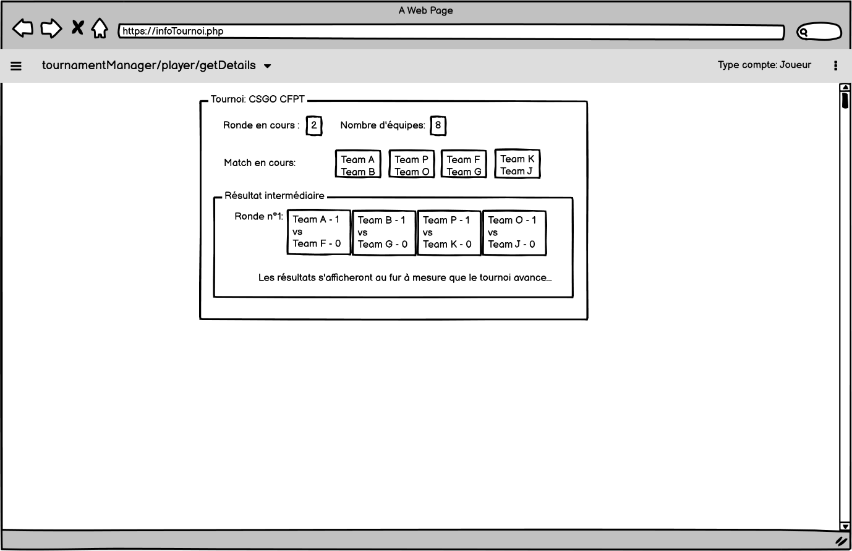

* 1. **Inscription à un tournoi**

La maquette ci-dessous représente la même page du détail d’un tournoi. La seule différence est que ce tournoi n’a pas encore débuté, par contre les inscriptions sont ouvertes. La maquette montre le nombre d’équipes qui se sont déjà inscrites et le nombre d’équipes maximum autorisé. Du moment que les inscriptions sont encore ouvertes, en appuyant sur le bouton « S’inscrire » l’utilisateur peut s’inscrire au tournoi.

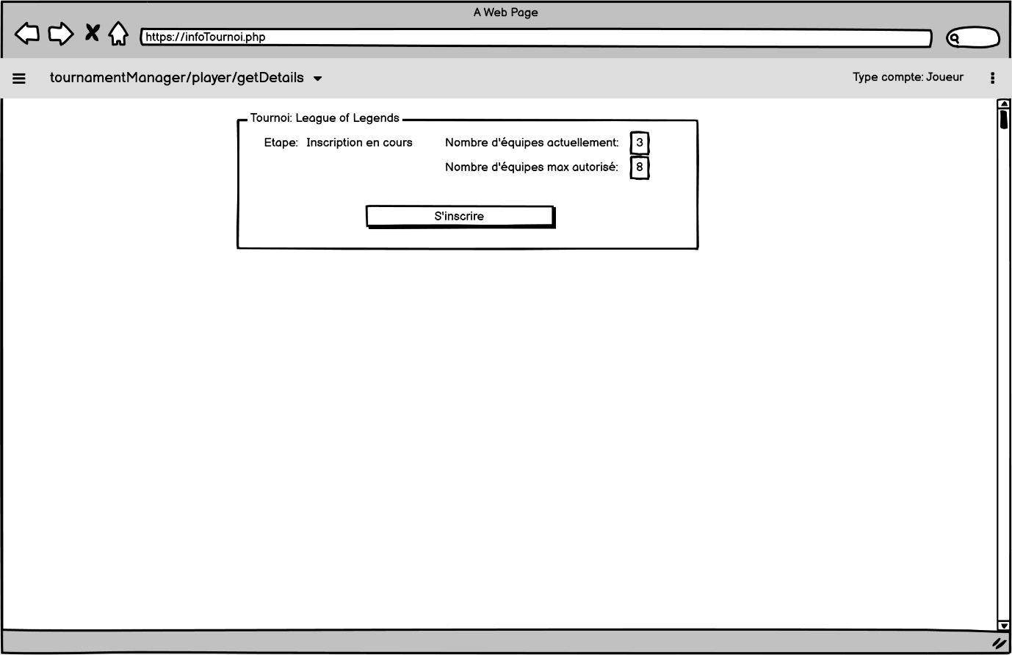

* 1. **Désinscription à un tournoi**

Si l’utilisateur s’est inscrit à un tournoi futur, en appuyant sur le détail du tournoi depuis la page d’accueil, l’utilisateur verra devant lui un formulaire qui lui permettra de se désinscrire du tournoi. Les désinscriptions sont autorisées au plus tard 24 heures avant la fermeture des inscriptions.

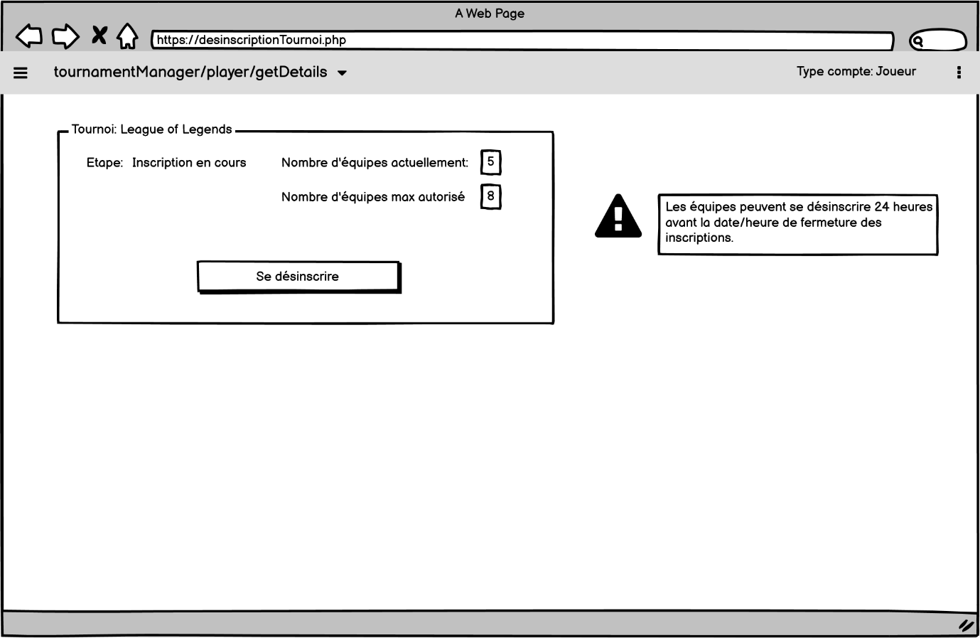

**Administrateur (K-Admin)**

* 1. **Accueil**

La maquette ci-dessous représente la page d’accueil de l’administrateur. Comme pour le visiteur et l’utilisateur, l’administrateur peut voir tous les tournois passés, en cours et futurs. Il peut aussi filtrer la recherche des tournois grâce au formulaire de filtrage. La seule différence avec les deux autres cas d’utilisation est que l’administrateur peut créer un nouveau tournoi, modifier ou supprimer des tournois si l’inscription n’a pas encore débuté. Si l’administrateur décide d’en supprimer un, il doit appuyer sur le bouton supprimé et le tournoi sera retiré de la liste des tournois.

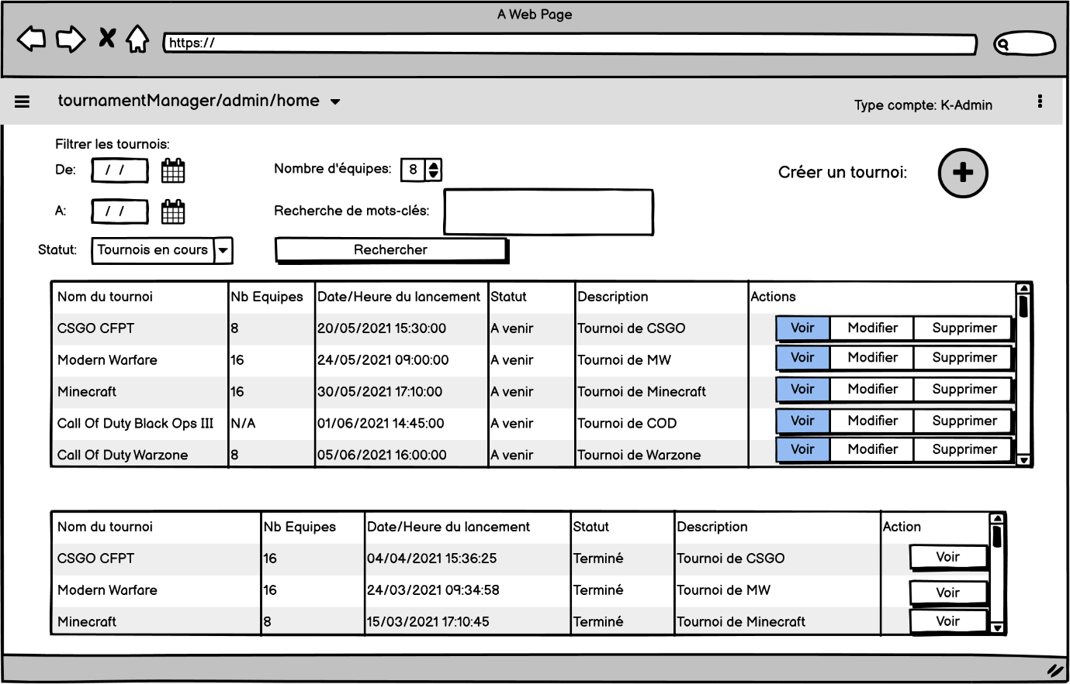

* 1. **Créer un nouveau tournoi**

En tant qu’administrateur, si on appuie sur le bouton « + » depuis la page d’accueil, on est redirigé vers la page de création de tournoi. La maquette ci-dessous représente le formulaire de création d’un tournoi. Les champs requis sont :

* Titre du tournoi
* Description
* Date/Heure du démarrage du tournoi
* Le nombre d’équipes qui peuvent participer au tournoi
* Date/Heure de l’ouverture des inscriptions
* Date/Heure de la fermeture des inscriptions

Le champ optionnel est :

* Le temps entre les rondes

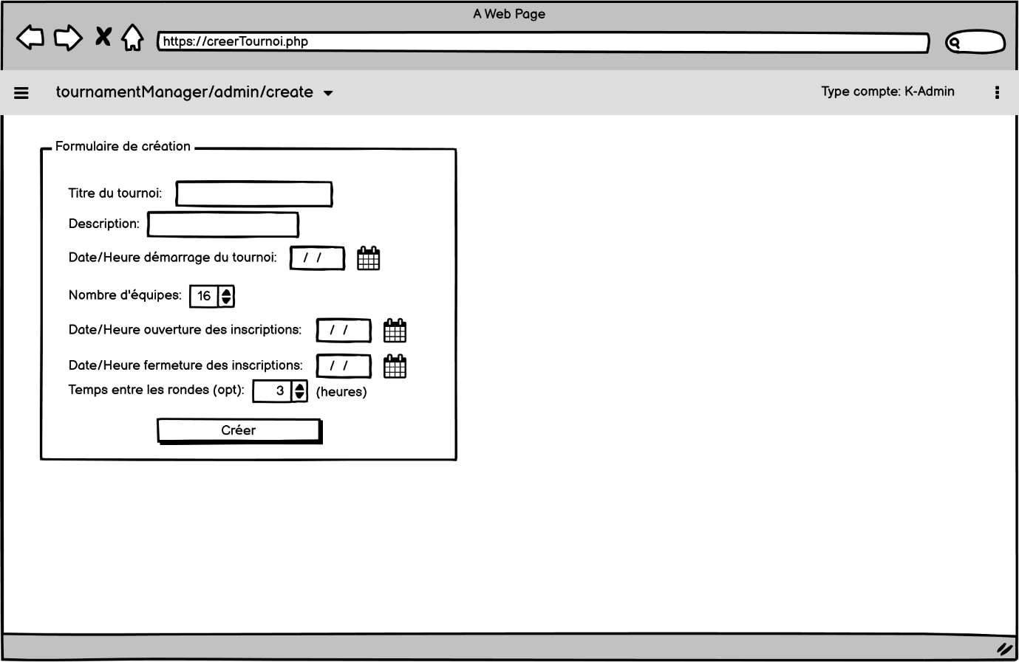

* 1. **Modifier un tournoi**

La maquette ci-dessous représente le formulaire de modification d’un tournoi. Comme je l’ai mentionné précédemment, l’administrateur peut modifier un tournoi uniquement si les inscriptions n’ont pas encore débuté. Les champs du formulaire sont identiques aux champs du formulaire de création.

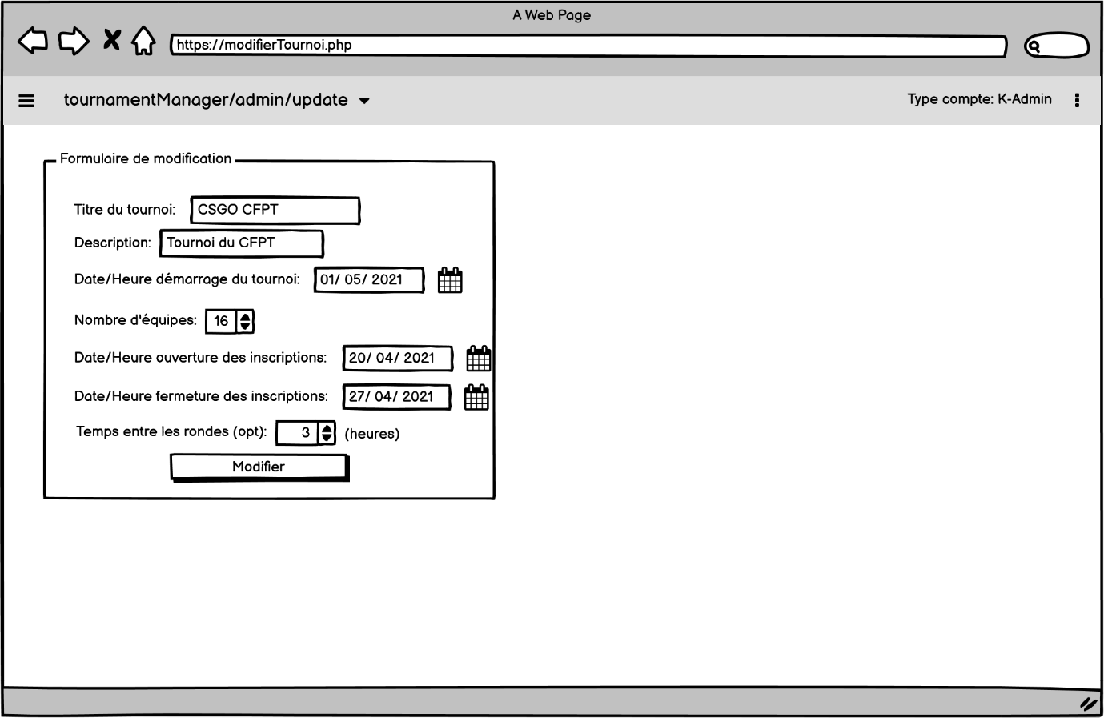

* 1. **Détail d’un tournoi**

La maquette ci-dessous représente le détail d’un tournoi en cours. Comme pour l’utilisateur, l’administrateur peut voir la ronde en cours, le nombre d’équipes qui participent au tournoi ainsi que les résultats intermédiaires. La différence est que l’administrateur peut rentrer les résultats à la fin de chaque ronde grâce au « Formulaire d’attribution des résultats ».

